【小王子】－〔第一章〕

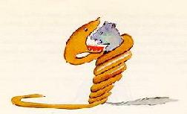當我六歲的時候，有一次我在一本敘述有關原始森林名叫「往日真實故事集」的書上看到一張美麗奇特的畫。它上面畫有一隻蟒蛇在吞吃一隻野獸。這裡就是那張畫的複寫。

那本書上說：「那些蟒蛇連一口都沒有咀嚼，就把牠們獵獲的動物整個兒吞吃掉，然後就一動也不動的長眠六個月，來消化肚子裡的東西。」

那時候我對這類叢林中發生的奇怪事情想了又想，之後輪到我動手，我拿了一支彩色鉛筆完成了我生平第一張畫。我的第一號畫就像這樣。

我把我的傑作拿給大人看，我問他們我的畫是不是很可怕。http://pic.pimg.tw/petitprince/1166073718.jpg

他們回答我說：「一頂帽子怎麼會很可怕？」

http://pic.pimg.tw/petitprince/1166073719.jpg我畫的並不是一頂帽子。它表示一隻蟒蛇正在消化一隻象。為了使大人暸解我的意思，我就把蟒蛇的內部也畫出來。大人們經常需要很多的解釋。我的第二號畫就像這樣。

那些大人們勸我放下那些看得見內部或看不見內部的蟒蛇的畫，而把興趣轉到地理、歷史、算術和文法上面。就這樣，在六歲的時候，我放棄了畫家的很好的事業。我第一號和第二號的畫未得到成功使我很灰心。大人們從來不會一下子暸解一件事，而向他們一遍又一遍的說明，對孩子來說，是件令人疲乏的事。

因此我不得不另外選擇一項職業，而我學會了駕駛飛機。世界上的每個角落我差不多都飛過了。不錯，地理對我很有用。我只要睜眼一看，就可以分辨中國和亞利桑那。當一個人在夜間迷失了路的時候，這會是很有用的。

就這樣在我的一生中，我和一大堆嚴肅的人有了密切的往來。我在大人群中生活了很久。我仔細的觀察過他們。我對他們的意見並不因此而改變。

當我遇見一位看起來比較明理一點的大人時，我就將我經常保存著的第一號畫在他身上做試驗。我想知道他是否真正有理解力。但他經常回答：「這是一頂帽子。」

於是我就不再跟他談蟒蛇，也不談原始森林，也不跟他談星星。我遷就他。我跟他談橋牌，談高爾夫球，談政治，談領帶。於是那位大人滿意了，他高興於能認識這樣一位識時務的人。

小王子】－〔第二章〕

我如此的過著孤單的生活，我沒有一個可以真正跟他談話的人，一直到六年前，我在撒哈拉沙漠飛機故障的時候。我的發動機裡有些東西壞了。而由於我身邊沒有機械師，也沒有乘客，我準備獨自去嘗試一次困難的修理。這對我是生死問題。我連足夠喝八天的水都沒有。頭一天晚上我在離開有人居住的地方一千英里的沙地上睡覺。我比一位漂流在汪洋大海裡的木筏上面的遇難者更孤單。當天剛破曉的時候，我被一種奇異的小聲音叫醒，你可以想像到，這時我是多麼的驚訝。那聲音說：「請你﹒﹒﹒給我畫一隻綿羊！」「哪！」「給我畫一隻綿羊！」

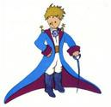

我一下跳了起來，好像被雷打著一樣。我一再的揉了揉眼睛，仔細的看他，我看到的是一位異常奇特的小孩子，他正一本正經地端詳著我。這裡就是我後來描畫出了他的肖像中最好的一張。但當然囉，我的畫比我的模特兒難看多了。但這不是我的過錯。在我六歲的時候，我畫家的事業就被大人們弄得掃興而作罷。而除了那些看得見與看不見內部的蟒蛇外，我沒有學過畫。

「但是﹒﹒﹒你在這兒幹什麼？」而他卻非常溫柔地重複著說，好像那是一件很嚴重的事：「請你﹒﹒﹒給我畫隻綿羊﹒﹒﹒」當一件神祕的事情太深刻而感人時，我們不敢不服從。而同樣荒謬莫解的是，在遠離人煙一千英里的地方，在死亡的威脅下，我竟從口袋裡掏出了一張紙和一支筆。可是那時我首先記起我學過地理、歷史、算術和文法。我有點不高興地告訴那位小孩說我不懂畫畫。他回答我說：「這個沒有關係。給我畫隻綿羊。」由於我從沒有畫過綿羊，我為他重新畫了我會畫的一張畫當中的一張，那張看不見內部的蟒蛇。而當我聽到他的回答時我獃住了。這位小人兒說：「不！不！我不要一隻裝有象的蟒蛇。蟒蛇是很危險的，而象太大了。我住的地方很小很小。我要一隻綿羊。給我畫一隻綿羊。」於是我畫了一張。

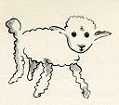

他聚精會神地看了之後說：「不！這隻早就病得很厲害了。畫一隻別的。」我又畫。

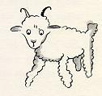

我朋友很可愛地笑著，他放肆地笑著說：「你看見了﹒﹒﹒這不是綿羊，這是隻公山羊。牠有兩隻角﹒﹒﹒」我又重新畫了一張。

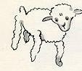

但是跟剛才一樣，又被拒絕了。「這隻太老了。我要一隻活得很久的綿羊。」於是我不耐煩起來，我急著要動手拆開我的發動機。我亂塗了一陣，塗了這樣的一張。

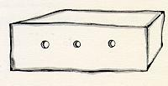

我丟給他說：「這是箱子。你所要的綿羊就在裡面。」可是我卻驚奇地看到我這位年輕的審判官容光煥發地說：「這個正是我所要的。你認為應該給這隻綿羊很多草嗎？」「為什麼？」「因為我住的地方很小很小。」「一點點就夠了，真的。我給了你一隻很小很小的綿羊。」他把頭挨近那張畫。「不像你所說的那樣小﹒﹒﹒看！他睡著了﹒﹒﹒」就這樣我認識了小王子。

小王子】－〔第三章〕

為了瞭解他從哪裡來，我花費了一段相當長的時間。這位小王子，問了我許多問題，就從來不理會我問他的問題。而使我一步一步地瞭解，他的一切都是那些他漫不經心地吐出來的隻字片語。就像這樣，當他第一次瞥見我飛機的時候（我不要畫出我的飛機。畫一架飛機對我來說是太複雜了。）他問我：

「這到底是什麼東西呀？」

「這不是東西。它會飛，這是飛機。這是我的飛機。」

我讓他知道我會飛覺得很驕傲。然後他叫起來：

「怎麼，你從天上掉下來的！」

「是的。」我不好意思的答。

「啊！這很好笑﹒﹒﹒」

小王子格格地笑了，笑得很可愛，但他的笑聲非常激怒了我。我不願意人家把我的不幸當作兒戲。然後他補充說：

「那麼，你也是從天上來的！你是那個星球的？」

我靈機一動，他的出現那麼神祕，我突然問道：

「這樣說來，你是從另外的星球來的？」

但他卻不回答我。他只輕輕地側著頭不斷地看著我的飛機，並且說：

「這是真的，你不可能從很遠的地方來，從上面﹒﹒﹒」

於是他沈入了一斷長時間的冥想裡。然後，從口袋裡掏出我畫給他的綿羊，就投入這件寶物的夢想裡了。

你可以想像到我是多麼被這半信半疑的「另一個星球」想法所糾纏。我於是盡量想知道得詳細一點。

「你從哪裡來的，我的小人兒？哪裡是你的家？你要把我的綿羊帶到哪裡去？」

他默默地想了一會兒後回答我說：

「你給我的那子箱子有個好處，就是晚上，它可以當廄房用。」

「當然啦，要是你乖乖的話，我還要給你一條繩子，白天可以把綿羊綁起來。還給你樁子。」

我的建議似乎冒犯了這位小王子。

「綁起來？多麼可笑的念頭！」

「假如你不把牠綁起來，牠會到處亂跑，牠會失掉的﹒﹒﹒！」

我的朋友又重新格格地笑了。

「但是你要牠跑到哪裡去！」

「隨便什麼地方，牠面前的地方﹒﹒﹒」

於是那位小王子嚴肅地解釋道：

「這個沒有關係，我住的地方非常非常小。」

接著他補充說，聲音似乎有點憂鬱：

「牠面前的地方沒有多遠，可是﹒﹒﹒」

小王子】－〔第四章〕

就這樣我知道了第二件很重要的事，那就是：小王子出生的星球幾乎不比一間房子大！  
  
這件事並不十分令我驚訝。我知道得很清楚，在那些人們給了名字的大行星：如地球、木星、火星、金星之外，有幾千幾萬個小行星，小到從望遠鏡裡都很難望到。  
  
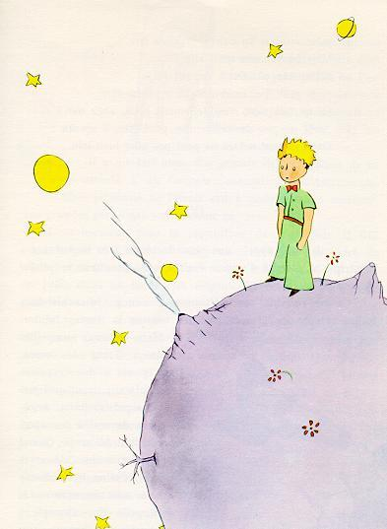  
  
當一位天文學家發現了他們當中的一顆，他就給它一個號碼作為名字。舉例來說，他叫它：「行星三二五一號」。

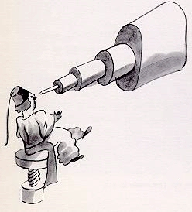  
  
我有充份的理由相信那位小王子來的那顆行星是行星Ｂ六一二號。這顆行星只在一九０九年，被一位土耳其天文學家看見過一次。  
  
那時候他在國際天文學會上提出一篇很長的報告說明他的發現。但是由於他的服裝不入時。大家都不相信他。大人們就是這個樣子。  
  
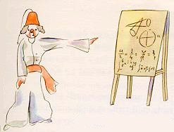  
  
幸虧由於行星Ｂ六一二號的名氣很大，土爾其的獨裁者強迫他的子民穿上歐洲人的衣服，否則就判他死刑。一九二０年，那位天文學家重新提出他的報告，那時候，他穿得高貴華麗，這一來，全世界都同意了他。  
  
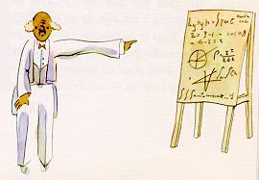  
  
我如此不厭其煩地詳細說明行星Ｂ六一二號並且告訴你它的號碼，乃是由於大人們的緣故。因為大人們喜歡數目字。當你向他們談起一位新朋友時，他們從來不問你主要的事情。他們從來不問你：「他的聲音怎麼樣？他喜愛什麼遊戲？他收集蝴蝶嗎？」他們問你：「他幾歲了？他有幾位兄弟？他體重多少？他的父親有多少收入？」只有這樣，他們才相信你認識他。假如你告訴那些大人們說：「我看見一間用玫瑰色紅磚蓋成的房子，窗裡有天竺葵，屋頂上有鴿子﹒﹒﹒」他們無法想像得出這間房子。你應該告訴他們說  
：「我看到一間值得十萬法郎的房子。」然後他們才叫道：「多麼美呀！」  
  
同樣的，假如你告訴他們說：「這位小王子存在的證明，是他很可愛，他笑了，他要一隻綿羊。當一個人想要一隻綿羊，這就是他存在的證明。」他們將會聳聳肩，把你看作小孩子！但是假如你告訴他們說：「他來的那個行星叫行星Ｂ六一二號」，這樣他們將被說服，他們不會再盤問你許多問題。他們就像這樣。不應該向他們過分強求。小孩子要對大人寬大。  
  
可是，當然囉，對於我們，了解人生的我們，我們輕視數目字！我本來很願意像敘述神仙故事般地開始這個故事。我本來願意這樣說：  
  
「有一次，有一位小王子，他住在幾乎不比他自己大的一顆行星上，而他需要一位朋友﹒﹒﹒」。對於那些了解人生的人，這樣敘述會顯得更真實。  
  
可是我不喜歡人家小看我的書。我付出不少痛苦的代價來敘述這些回憶。我的朋友帶他的綿羊而去已有六年了。我在這裡常識著來描寫他，為的是不要把他忘了；忘記一位朋友是傷心的。並不是所有的人都有朋友。而我可以猜想得到大人們除了數目字以外對別的都不感興趣。  
  
也就是為了這個，我買了一盒顏料和幾支鉛筆。在我這年紀再開始畫畫，確是不容易的事，尤其對於除了六歲時嘗試畫過一隻可看到內部和一隻看不到內部的蟒蛇外都沒有畫過其他畫的人！但是當然啦，我將盡可能畫一些很像的肖像。不過我不敢確定我會完全成功。也許這一張可以，另一張就不  
像。我在尺寸大小上也會弄錯一點。這裡小王子太大了，那裡他也許太小了。我對他衣服的顏色也猶豫了好久。於是我這樣試，那樣試，有好有壞；我很可能把一些很重要的細節弄錯，但是，這些我該被原諒。我的朋友從來不給我解釋；他也許相信我跟他一樣。可是不幸的，我不懂怎麼樣從箱子外面去窺看裡面的綿羊。我也許有些像大人們了。我該已老了。

【小王子】－〔第五章〕

每一天我都多懂一些有關小王子的行星，他的出發和他旅行的經過。這些都是他在回想的時候無意中講出來的。就這樣，在第三天的時候，我知道了巴歐巴（非洲盛產的錦葵科植物，其大無比－－註）戲劇性的故事。

這一次也是歸功於綿羊，因為突然間小王子問我，好像是他心理存有很大的疑問：

「這是真的嗎，綿羊也吃灌木，是不？」

「是的，這是真的。」

「啊！我滿意了。」

我不明白為什麼綿羊吃灌木是這樣的重要。小王子補充說：

「這樣說來，綿羊也吃巴歐巴嗎？」

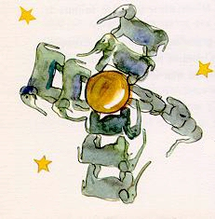我提醒小王子說巴歐巴不是灌木，而是像教堂那樣大的樹，甚至於假如他帶來一群象，這群象也沒有一棵巴歐巴大。

這一群象的觀念使小王子笑了。

他們應該一隻一隻疊起來。

可是他很聰明地說：

「巴歐巴在開始長大以前，也是很小的。」

「一點也不錯！但為什麼你要綿羊吃它？」

他回答我說：「好吧！等著瞧吧！」好像那是很明顯的事。為了明白這道理，我苦思了很久。

事實是這樣的。小王子住的行星和別的行星一樣，有好的草也有壞的草。不待說，好種長好草，壞種長壞草。但是種子是看不見的。它們祕密地在土壤裡睡覺，一直等到它們中間有一顆被夢幻驚醒了。然後它伸出頭來，首先害羞的向太陽長出一顆柔弱的嫩芽。假如它是蘿蔔或玫瑰的嫩芽，我們將讓它自由的長大。假如它是屬於壞植物的嫩芽（當我們能夠辨別出來的時候），就要立刻把他拔掉。

話說回來，小王子的行星上有一些可怕的種子... ...這就是巴歐巴的種子。行星上面的土壤常被它殘害。因為如果晚一點拔巴歐巴，就沒有人能夠拔掉它了。這樣，它將堵塞整個行星，它的根也就鑽穿了整個星球。假如那顆行星太小而巴歐巴太多，整個星球就會爆裂掉。

稍後小王子告訴我說：「這是有關紀律的問題。當一個人早上洗完了澡，他應該小心翼翼地給行星洗澡。當一個人能夠在玫瑰叢中分辨出巴歐巴時（它們小的時候很相似），就應該刻不容緩地把它除掉。這種工作很討厭，但很容易。」

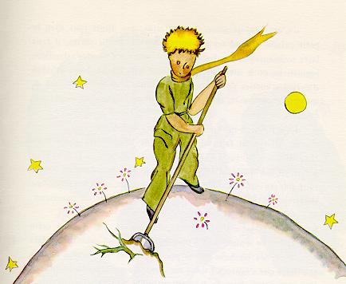

有一天他勸我著手畫張漂亮的畫，將這個觀念灌輸給我所住行星的孩子們。他告訴我說：「假如有一天他們出去旅行，這張畫將對他們有所幫助。有時候將工作拖晚一點做並沒什麼要緊，但是，假如那是巴歐巴，這樣做常會帶來災禍。我知道有一顆行星上住了一位偷懶鬼，他曾經忽略了三棵灌木  
... ...」

於是，在小王子的指示下，我畫了那顆行星。我毫不喜歡以道學者的口吻說話。可是巴歐巴所能導致的危險是如此的被忽視，而對那些迷失於遊星的人所能招致的損失是如此的嚴重，於是，我破了一次例。我說：「孩子們！小心巴歐巴！」這是為了警告我的朋友們，一種包括我自己也在無意中早已慢慢接近的危險，所以我聚集全部精力來完成這張畫。我所得到的教訓值得我這樣做。也許你會自問：為什麼這本書裡沒有別的畫像巴歐巴那麼大？我的回答很簡單：「我試過了，但沒成功。」而當我畫巴歐巴的時候，我被  
一種緊急的情緒所激動。

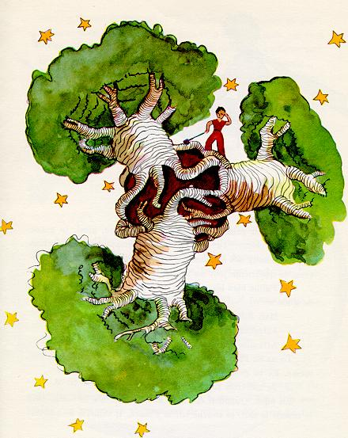

【小王子】－〔第六章〕

啊！小王子，我慢慢地了解了你小小而憂鬱的生活。你離開落日的溫柔並不很久。我懂得這新的細節是在第四天早上，當你告訴我說：  
  
「我很喜歡落日。讓我們看落日去... ...」  
  
「可是我們得等等呀... ...」  
  
「等什麼？」  
  
「等太陽下山。」  
  
起先你顯得很驚訝，然後你對自己笑了起來。你告訴我說：  
  
「我總以為還在家！」  
  
實際上，大家都知道，當美國正午的時候，在法國正是夕陽西下時。只要能夠在一分鐘之內趕到法國就可以看到落日。不幸的是法國太遠了。可是在那小小的行星上面，你只要把椅子挪移幾步就夠了。  
  
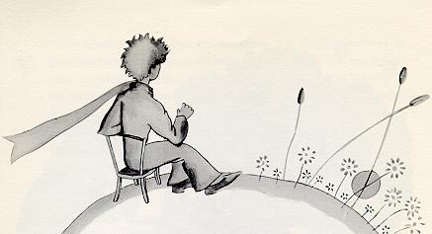  
  
什麼時候你願意，什麼時候都可以看到落日的餘暉。  
  
「有一天，我看了四十三次落日！」  
  
稍後他補上去說：  
  
「你知道... ...當一個人很憂鬱的時候，他會喜歡落日的。」  
  
「這樣說來，看四十三次落日那天，你是很憂鬱了？」  
  
可是小王子並沒有回答我。

【小王子】－〔第七章〕  
第五天，又一次歸功於綿羊，小王子生活裡的秘密在我眼前更明朗了。他突然問我，沒序也沒開場白，像是他經過長期間沈思默想的結果：  
  
「一隻綿羊，假如牠吃灌木，牠也吃花嗎？」  
  
「綿羊吃牠碰到的一切東西。」  
  
「即使有芒刺的花也吃？」  
  
「是的，即使是有芒刺的花。」  
  
「那麼，芒刺有什麼用呢？」  
  
我不曉得。那時候我正忙於要拔掉一根發動機上面旋得太牢的螺絲釘。我很著急，因為飛機的故障開始顯得很嚴重，而喝用的水滴天天減少，我擔心情況會變得更壞。「那些芒刺有什麼用呢？」  
  
小王子一旦問了問題，就絕不放棄。我被那根螺絲釘激怒了，我隨便回答：  
  
「那些芒刺，什麼用處也沒有，這個純粹是花的惡作劇。」  
  
「哦！」  
  
但是沈默了一會兒之後，他帶著忿恨的口氣向我發洩：  
  
「我不相信你！花是軟弱的，花是無辜的。她們盡量保護自己。她們非常相信她們的芒刺......」  
  
我一句話也沒回答。那時候我自言自語道：  
  
「假如這根螺絲釘再這樣頑固，我就用鐵鎚一下子打掉它。」小王子又重新騷亂我的思路：  
  
「你相信，你，那些花......」  
  
「一點也不！一點也不！我什麼也不相信！我只是隨便回答你罷了。我沒空。我正忙著嚴重的事情！」  
  
他傻傻的望著我。  
  
「嚴重的事情？」  
  
他看我手裡拿著鐵鎚，手指被滑油染黑，俯在一件他看起來很難看的東西上面。  
  
「你說話像那些大人！」  
  
他這樣說令我感到有些害羞。但是，他殘忍地加上去說：「你混亂一切......你把一切都弄得亂七八糟！」  
  
真的，他被我弄得很生氣。他頻頻搖頭，那一頭金髮在風中擺盪著。  
  
「我認識一顆行星，上面住了一位紅臉的先生。他從沒聞過一朵花；他從沒注視過一棵星；他從來沒愛過一個人。他除了做加法以外什麼也沒做過。而整天像你一樣一遍又一遍的說：『我是嚴肅的人，我是嚴肅的人！』而他很引以自豪。但這不是人，這是蘑菇。」  
  
「什麼？」  
  
「蘑菇。」

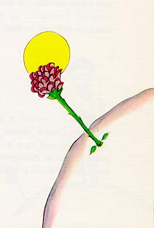

小王子現在氣得臉都蒼白了。他又說：「幾百萬年來花都在製造芒刺。幾百萬年來綿羊甚至於也吃花。而去探求為什麼她辛辛苦苦製造沒用的芒刺，不是嚴重的事？綿羊和花之間的這場戰爭不重要？這不是比那位紅臉先生的加法更嚴肅更重要？而假如我認識了一朵世界上唯一的花，除了在我的行星之外，別的地方都無法找到，而一隻小綿羊在某一天早上，一下子就這樣地把她吃掉，卻還不曉得自己做了什麼，這個不重要？」

他臉紅了，然後接著說：「假如一個人喜歡在成千成萬顆星星中，像那朵做榜樣似的唯一一朵花時，他就足夠幸福了。當他仰望星星的時候，他自己對自己說：『我的花在那裡的某個地方......』但是假如綿羊吃掉了花，這對於他，不好像所有的星星都突然熄滅了而這個不重要？這個！」

他不能再說下去了。他突然情不自禁的啜泣起來。夜幕低垂，我的工具從我的手裡滑落到地上。我嘲笑我的鐵鎚，我的螺絲釘，以及口渴和死亡。在一顆星星上面，在一顆行星上面，在我們的行星地球上面，有位小王子需要安慰！我把他抱在懷裡。我哄他，我對他說：「你所喜歡的那朵花不會有危險的......我要給你的綿羊畫個嘴套......我要給你的花畫個護身冑......我......」我不曉得我該怎麼說。我覺得自己很笨。我不曉得如何去接近，到哪兒去會見......眼淚的世界是非常神秘的。

【小王子】－〔第八章〕

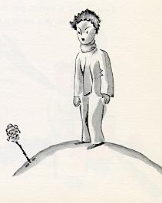小王子現在氣得臉都蒼白了。他又說：我很快就對這朵花有更清楚的認識。小王子的行星上常有一些很簡單的花，只長有一排花瓣的，她們不佔面積，也不打擾人家。她們早上出現於草叢中，晚上就凋謝了。可是這朵花有一天從不知哪裡來的一顆種子裡萌出芽來，小王子曾仔細的觀察過這片與眾不同的嫩芽。這可能是巴歐巴的新種。

可是這棵灌木很快就停止了生長，並開始準備開花。這位小王子親眼看見這片巨大的瓣芽誕生，很清楚地覺得從那裡將會有奇蹟發生，可是那朵花在她的溫床保護下，卻不停地準備裝扮自己。她小心翼翼的選擇顏色，她花費很多時間穿衣服，她一瓣一瓣地整理自己的花蕊。她不願意開出來後像紅罌粟花那樣皺。她一心一意只想美侖美奐地出現。哦！是的，她艷麗極了！因為她那神祕的沐浴延長了許多許多的日子。然後一天早上，當太陽正上升的時候，她出現了。

而她，很精細地做完了她的工作後，一邊打呵欠，一邊這樣說：

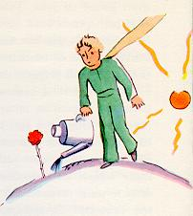「啊！我剛醒來不久﹒﹒﹒請你原諒﹒﹒﹒我還一點都沒梳裝呢﹒﹒﹒」

那時候，小王子抑壓不住心裡的讚美說：「妳是多麼美啊！」

「可不是嗎？」那朵花溫柔地回答。「而我誕生的時候剛好太陽﹒﹒﹒」

小王子早就料到她不會太謙虛，但她卻是那麼動人！

不久她補充說：「我想現在該是早餐的時候了。請你想到我﹒﹒﹒」

小王子很覺尷尬，他找到一桶清水為那花朵服務。

就這樣那朵花很快地為她多餘的虛榮所苦。舉例來說，有一天談到她那四根芒刺時，他告訴小王子說：

「牠們會來吧，那些老虎，有爪的老虎！」

小王子否認道：「我的行星上面沒有老虎，何況老虎又不吃草。」

「我不是草。」那朵花溫柔地回答。

「喔！原諒我﹒﹒﹒」

「我不怕老虎，但是我怕風。你沒有屏風嗎？」



「怕風？﹒﹒﹒這就糟了！」小王子注意到這一點。「這朵花相當複雜。」

「晚上你把我放在玻璃罩裡，你這裡很冷。我來的這個地方設備並不好﹒﹒﹒」

但她打斷自己的話。她是在種子的形式下來的。

她還沒見過識過別的世界。她竟然撒了這樣令人驚異的謊，很覺慚愧，於是咳嗽了兩三聲，並歸咎於小王子。

「我的屏風呢？」

「我正要去找，但妳一直對我說個不停！」

然後她又乾咳了幾聲，算是她對他的一種譴責。

就這樣，儘管小王子一片好意的愛護她，卻也很快的懷疑她。小王以把不關緊要的話也看得很認真，他變得很是悒悒不樂。

有一天他向我表白說：「我不應該去理會她的話。我們不應該理會花所說的話。我們應該只欣賞她們，只聞她們的芳香。這朵花使我的行星充滿了香氣，但是我卻不曉得去享受。那使我很生氣的有關爪牙的故事本來應該使我感動的。」

他又坦白的告訴我說：

「當時我不曉得去了解！我應該根據她的行為而不是依據她的話語去判斷她。她使我充滿香氣，充滿光。我不應該逃走！我應該猜想得到她那些可憐的詭計後面所蘊藏著的溫柔。花是這樣的矛盾！但我當時太年青了，我不懂得愛她。」

〔第九章〕

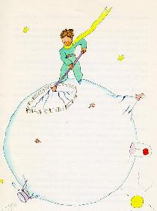我相信他的逃亡是得到一群移棲野鳥的幫助。出發的那天早上，他把他的行星整理得有條不紊。他小心地打掃了他的活火山。他擁有兩座活火山，這是方便不過的，他早上可以在上面熱一熱早餐。他也擁有一座死火山。但是像他所說的「誰料得到？」他也打掃那座死火山。假如有人好好打掃的話，火山就輕輕且有規律地燃燒著，而不致爆裂。火山的爆裂和煙囪的爆裂是一樣的道理。

顯然的，在我們的地球上，我們是太小了，而無法去打掃那些火山。這就是為什麼火山給我們帶來一大堆的麻煩。

小王子也有點憂鬱地拔掉了一些最後的巴歐巴幼苗。他相信不能再回去了。可是那天早上，這些熟悉的工作對他顯得度親切。當他最後一次給那朵花澆了水並準備把她放在玻璃罩下時，他禁不住要哭了。

「再見！」他對花說。

但是花沒有回答他。

「再見！」他又說了一次。

那朵花打了一陣子咳嗽。但是這不是因為她著了涼。終於，她對小王子說：「我一向太傻了。請你原諒我，快活起來吧！」

小王子這次沒受到譴責很覺驚訝。他站在那裡，拿著玻璃罩，獃住了。他不了解這種平靜的溫柔。

那朵花對他說：「不錯，我愛你。你一直都不曉得，那是我的過錯。這個沒有關係，但是你也和我一樣傻。快活起了吧﹒﹒﹒把這個玻璃罩拿開，我不再需要它了。」

「可是，風呢﹒﹒﹒」

「我並不是那麼容易傷風的﹒﹒﹒夜晚的涼風對我很好。我是一朵花。」

「要是動物來了呢﹒﹒﹒」

「假如我要跟蝴蝶交朋友，我得養兩三隻蛹。他們看起來很漂亮。不然的話誰來拜訪我？你，你將遠遠地離開我。至於那些大點的動物，我一點也不怕。我有我的芒刺。」

於是她天真地把四根芒刺給他看。然後她又說：

「不要這樣扭扭怩怩的，這樣很討厭。你既然決定要走就走吧！」

因為她不願意小王子看到她哭。這是一朵非常驕傲的花﹒﹒﹒

〔第十章〕

他來到行星第三二五號、第三二六號、第三二七號、第三二八號、第三二九號和第三三０號的地域。於是他開始訪問他們，想在那裡找份工作，增加見聞。  
  
第一顆行星上住了一位國王，那位國王穿了一件滿身飾有黃鼠狼毛的絳紅色大禮袍，正襟危坐坐在一只很簡單卻很威風的寶座上。  
  
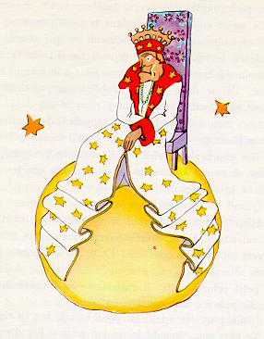  
  
「啊！那裡來了一位部下。」當國王看見小王子時叫了起來。  
  
小王子自己問自己：「他怎麼認識我，他從來沒見過我呀！」  
  
他不曉得對於國王，全世界都被簡化了。所有的人都是他的部下。  
  
「走近一點，好讓我把你仔細的看個清楚。」國王對他說。這位國王因為能夠做別人的國王而覺得非常驕傲。  
  
小王子拿眼睛尋找可坐的地方，可是整個行星被國王那件華貴的黃鼠狼袍佔去了。他只得站在那裡。因為他很疲倦，他打起呵欠來了。  
  
國王對他說：「在國王面前打呵欠是不禮貌的，我禁止你這樣做。」  
  
「我沒有辦法抑制自己。」小王子困惑地說：「我旅行了很遠，我沒睡過覺... ...」  
  
國王對他說：「那麼，我命令你打呵欠。幾年來我都沒看人家打呵欠，打呵欠對我很新奇。來啊！再打呵欠，這是命令。」  
  
「這樣使我難為情... ...我不能再打呵欠了... ...」小王子臉紅地說。  
  
「哼！哼！」國王回答他：「那麼我... ...我命令你一下子打呵欠，一下子... ...」  
  
他口吃了一陣，顯得很狼狽。  
  
因為國王第一要求他的權威被尊敬，他忍受不了人家違背他的意志，這是一位專制君主。但是因為他很好，他發佈的命令很合理。  
  
他常常說：「假如我下命令，命令一位將軍變成一隻海鳥，假如那位將軍不服從，這不該是他的錯，這該是我的錯。」  
  
「我可以坐下嗎？」小王子羞怯的問。  
  
「我命令你坐下。」國王回答他，並威風凜凜地拉一拉那件黃鼠狼袍的衣裙。  
  
可是小王子覺得很奇怪。那顆行星非常之小。那位國王能統治些什麼呢？  
  
他說：「陛下... ...我請你原諒我問你一個問題。」  
  
「我命令你問我問題。」國王急忙的說。  
  
「陛下... ...你統治些什麼？」  
  
「一切。」國王簡潔地回答。  
  
「一切？」  
  
國王莊重地用手勢指示他的行星，其他的行星和所有的星星。  
  
「這一切？」小王子說。  
  
「這一切... ...」國王回答。  
  
因為他不只是專制君主，同時也是宇宙君主。  
  
「那些星星服從你嗎？」  
  
「當然囉！」國王回答他：「他們不敢怠慢。我忍受不了無紀律。」  
  
這樣大的權力使小王子很是驚嘆。假如他擁有這樣大的權力，他儘可以在一天之內看見不止四十三次，而且七十二次，甚至一百次，二百次的落日而不必挪移他的椅子... ...因為小王子想起被他離棄的行星覺得有點傷心，於是他果敢地向國王懇求一種恩惠。他說：  
  
「我很想看落日... ...請讓我如願以償... ...命令太陽下山... ...」  
  
「假如我命令一位將軍從一朵花到一朵花像蝴蝶一樣飛，或寫一齣悲劇，或變成一隻海鳥，而假如那位將軍不執行我下的命令，哪一位士錯的？是他還是我？」  
  
「這是你的錯。」小王子肯定的說。  
  
「對了！」國王回答：「我們應該要求一個人辦得到的。權力首先建立在道理上面。假如命令你的人民去跳海，他們就會造反。我有權要求別人服從，因為我的命令是合理的。」  
  
「這樣說來我的落日呢？」小王子想起來說，他一旦問了問題就不會忘記它。  
  
「你的落日，你將會有。我會為你辦到。但是，按照我統治的權術，我將等到條件對我有利。」  
  
「什麼時候才會這樣呢？」小王子問道。  
  
「哼！哼！」國王回答他。他首先查了一查一本很厚的日曆。「哼！哼！這個將，接近... ...接近... ...這個將在今天晚上接近七點四十分的時候！你將看到我的命令被乖乖的服從。」  
  
小王子打了呵欠。他惋惜自己失掉了一次落日。不久他開始覺得不耐煩。  
  
他對國王說：「我在這裡不能做什麼，我要走了。」  
  
「不要走。」國王回答他。國王能有一位部下是多麼的驕傲：「不要走，我任命你做部長！」  
  
「什麼部長？」  
  
「部... ...司法部長！」  
  
「但是沒有人可以審判呀！」  
  
國王說：「誰曉得。我還沒有到過我的國境去巡視一番呢。我太老了，我沒有地方放一輛華麗的四輪馬車。而步行嗎？又會疲倦。」  
  
「哦！但是我早看過了，」小王子說，一邊側身探望行星的那一邊。「那邊一個人也沒有... ...」  
  
國王回答他說：「那麼，你就自己審判自己好了。這是最困難的，審判自己比審判別人要困難很多。假如你能好好的審判自己，你就是真正有才智的人了。」  
  
小王子說：「我嗎，我可以在任何地方審判我自己。我不需要住在這裡。」  
  
「哼！哼！」國王說：「我相信我的星球上面某個地方有一隻老鼠。我在晚上聽見過牠的聲音。你可以審判這隻老鼠。你可以隨時隨刻判他死刑。這樣牠的生命就依存在你的審判上。但是為了節省，你得每次赦免牠，我們只不過有一隻老鼠而已。」  
  
「我，」小王子回答：「我不喜歡判死刑，而我很想走了。」  
  
「不！」國王說。  
  
可是小王子一切都準備好了，他不願意再拂老君主的意，他說：  
  
「假如陛下要我立刻服從的話，陛下可以給我一個合理的命令。譬如說，陛下可以命令我在一分鐘之內離開。我覺得一切條件似乎都有利... ...」  
  
國王沒有回答，小王子猶豫了一會兒之後，嘆了一口氣，走了。  
  
「我任命你作我的大使。」國王趕忙地大聲說。  
  
他同時擺出威風凜凜的樣子。  
  
「大人們都很奇怪。」旅途中小王子不停的這樣對自己說。